「候鸟」UI配置需求

**0.程序启动**

由于制作组LOGO未定，先预留一个自定义启动画面位置，等待后续资源到位。

默认分辨率2560x1440，窗口模式。

**1.开始界面**

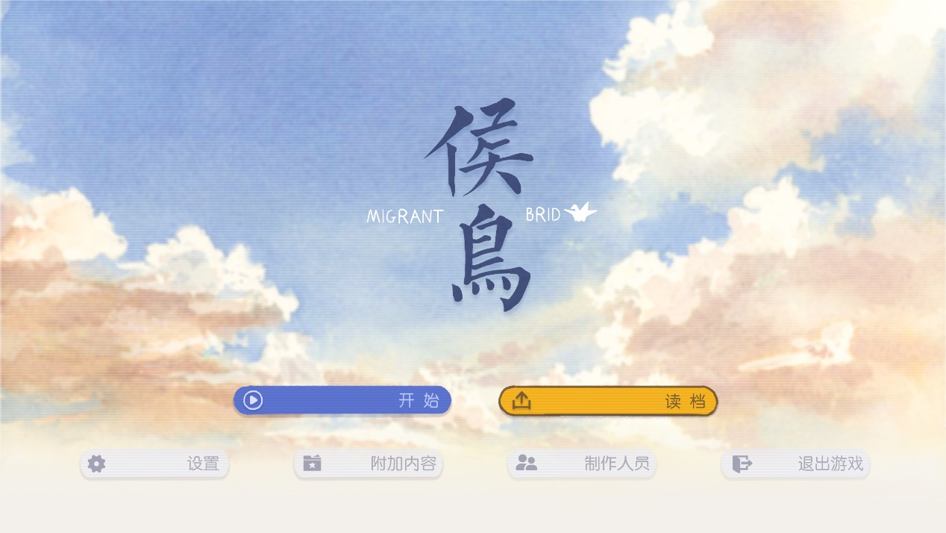

首先出现背景，然后浮现“候鸟”LOGO（效果图上的字打错了，正式文件已修改），稍稍停顿，再后以从上到下、从左到右的顺序依次连贯浮现菜单按钮。

“开始”按钮：跳转至游戏正文最初位置；

“读档”按钮：保留背景、清空页面的LOGO和按钮等，随后浮现“存读档界面”；

“设置”按钮：保留背景、清空页面的LOGO和按钮等，随后浮现“设置界面”；

“附加内容”按钮：跳转至“鉴赏界面”；

“制作人员”按钮：跳转至“制作人员界面”；

“退出游戏”按钮：关闭程序。

**2.存读档界面**

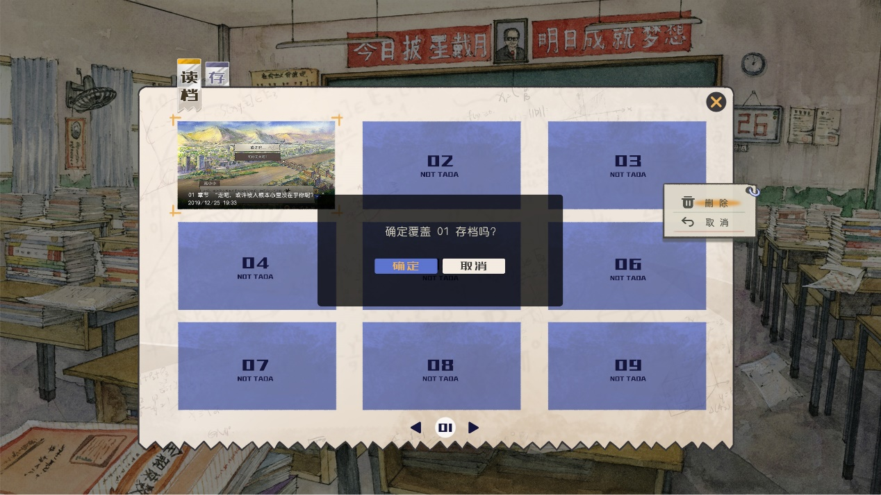

弹出时，消除各类按钮、对话框等，但保留当时的背景和人物立绘，同时背景画面变暗。

存档设置10页；

覆盖存档时需弹出提示窗口；

存档的同时建立缩略图；

在存、读档界面，均可在档案缩略图上按右键弹出菜单，对存档进行删除操作；

关闭存读档界面后，恢复原有游戏进行状态。

**3.设置界面**

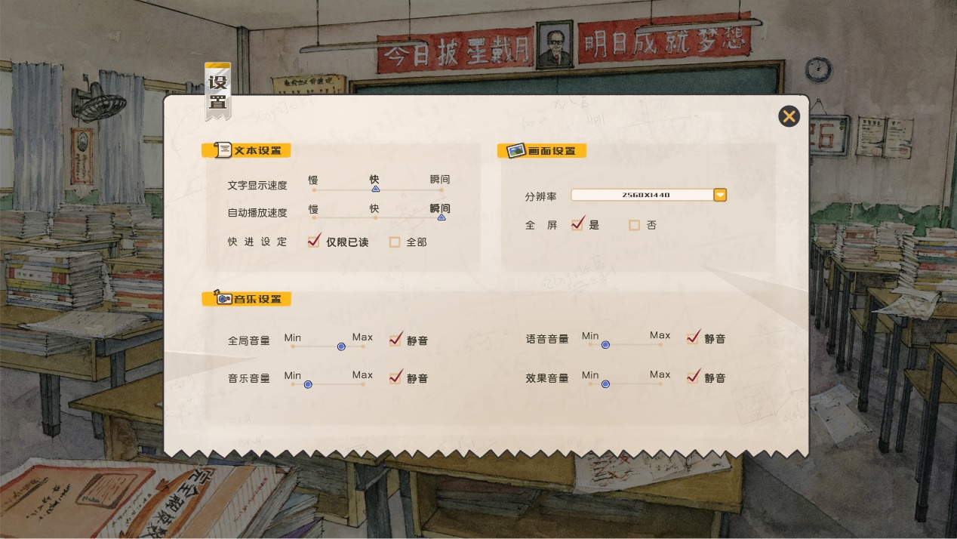

与存读档界面弹出规则一致。

“文字显示速度”和“自动播放速度”两个滚动条均为平滑拖动，按照位置的百分比来确定速度，拖至最右时速度为瞬间或最快；

“快进设定”为二选一；

“分辨率”共有3种模式，即：2560x1440、1920x1080、1280x720，“全屏”为二选一；

音量部分各滚动条规则与文字速度滚动条相似，“静音”勾选后相应音量的滚动条位置锁定到最左，取消勾选后恢复原本位置，全局音量的“静音”勾选后，其余“静音”按钮也同时锁定勾选，取消勾选后恢复原本状态。

**4.鉴赏界面**

暂略，待资源进一步整合后再进行配置。

**5.制作人员界面**

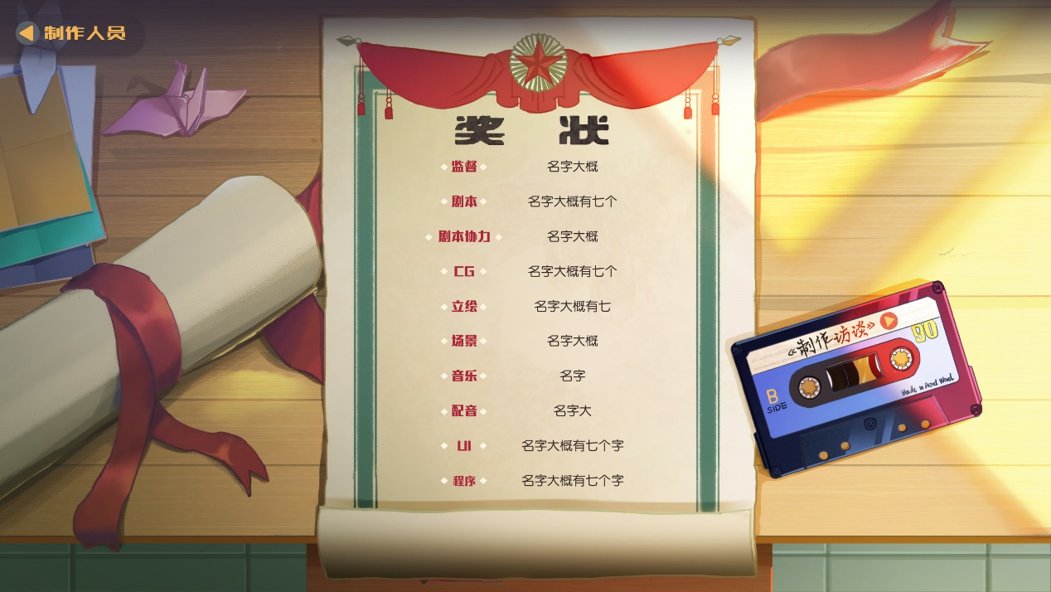

已确定名单如下：

监督：苍蓝的风

剧本：苍蓝的风

剧本协力：小雨潇潇、木之

CG：九九一木

立绘：九九一木、水树迷

场景：三水猫酱

音乐：麋鹿、灵溪镇的清珏

配音：酒儿

UI：拾九子

程序：芯玫墨韵、远征的苦行僧

右边的磁带预留一个热区，点开之后会放一些制作访谈的感言，不过具体什么形式、写些什么我都还没想好，先留出来，最后再补。

**6.对话框**

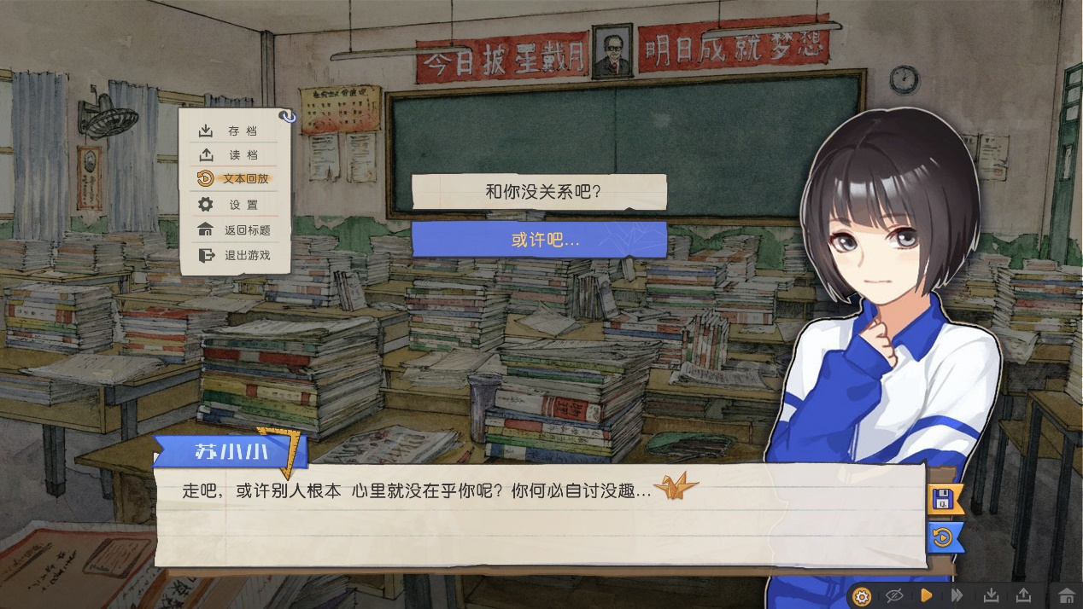

对话时，**不需要**像效果图这样把背景变暗。

内心独白时，不需要名字框；

对话框右侧的磁盘图标为打开存读档界面，下面的逆时针箭头图标为打开文本回放界面；

右下的系统条依次为打开设置界面、清空对话框、自动播放、快进、快速存档、快速读档、回到标题；

快速存读档不占用正常存读档位置，每次快速保存都会直接覆盖前一次的存档；

在画面上按右键弹出系统菜单，通常应当自光标位置向右下弹出，但如果光标贴近右、下边界，则向反方向弹出，确保菜单在游戏窗口内完整显示；

在画面上滚动鼠标滚轮弹出文本回放界面。

**7.对话框**

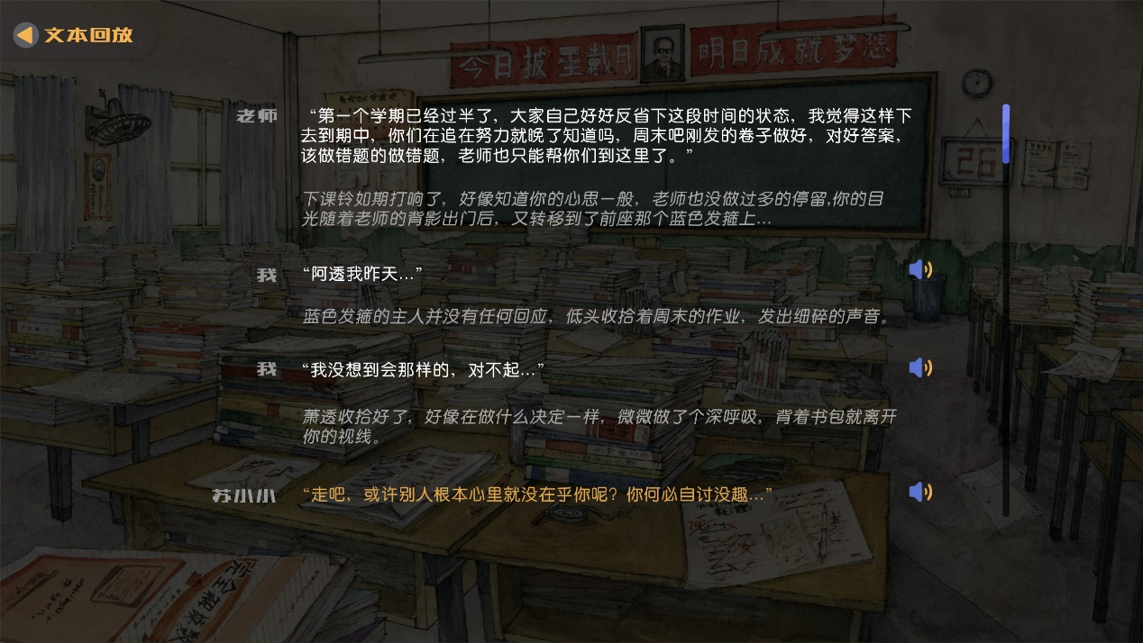

有语音的对话需有语音播放按钮；

文本回放最多追溯到当前章节的最初位置。